ART.389 (versione piccola - diametro 36 cm)
Descrizione:
Sospensione con vetro bianco satinato, montatura in metallo laccata bianca.
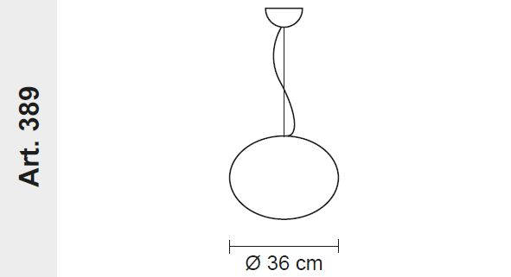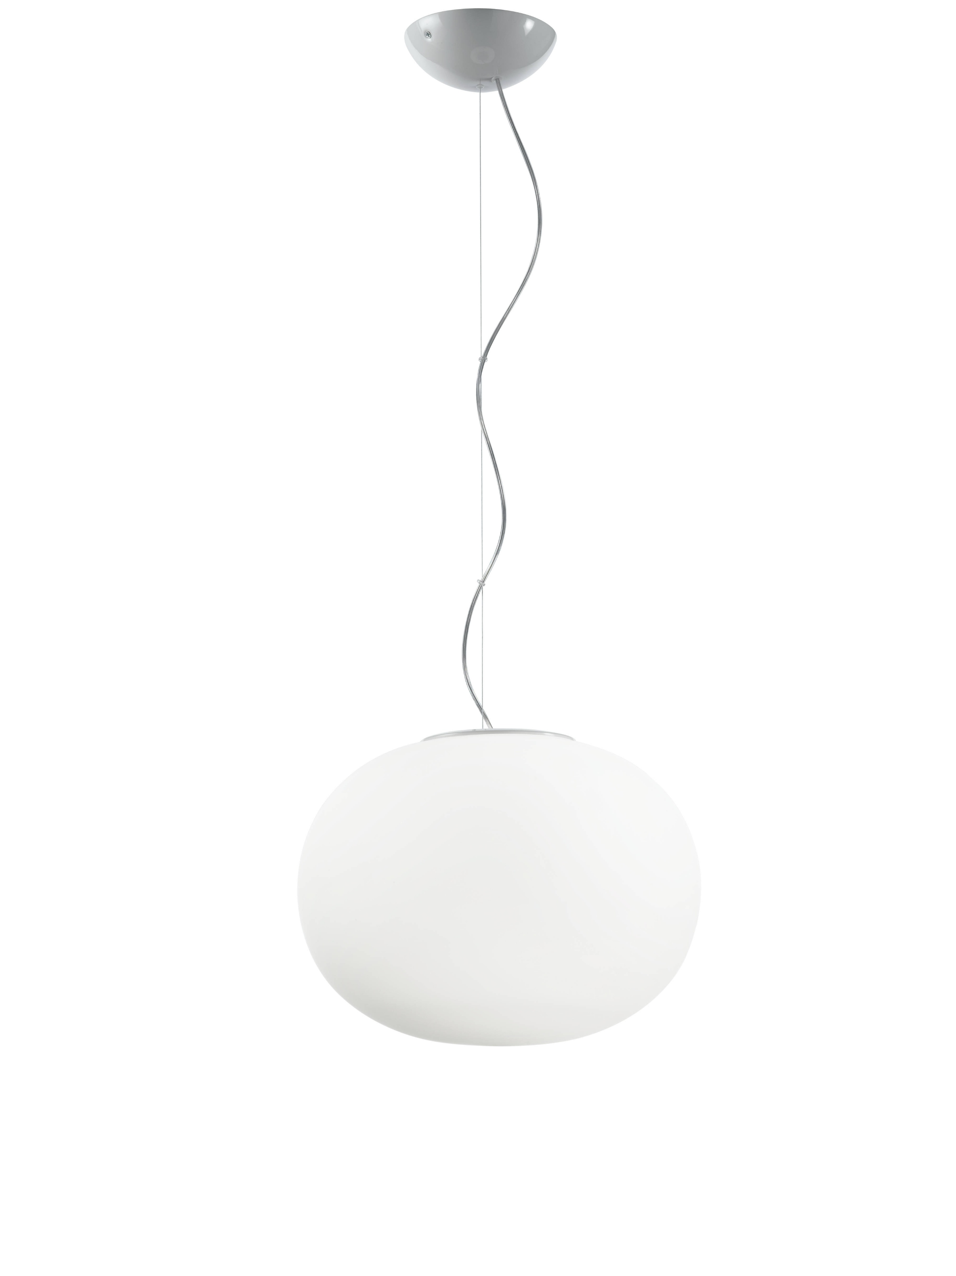
PREZZO (iva inclusa): 324,52 € 270,43 €
DISPONIBILITA’: 3

Scheda tecnica
Produttore: Progetto Luce
Codice: Art.389
Tipologia: lampada a sospensione
Dimensioni in cm: (vedi foto) - altezza regolabile
Tipo lampadina: 1 x 150W E27
Lampadina in dotazione: NO
Alimentazione: 220-240V
Grado di protezione: IP20
Lampada dimmerabile: SI
Dimmer presente sulla lampada: NO
Classe Energetica: E/D/C/B/A/A+/A++

ART.392 (versione media - diametro 42 cm)
Descrizione:
Sospensione con vetro bianco satinato, montatura in metallo laccata bianca.

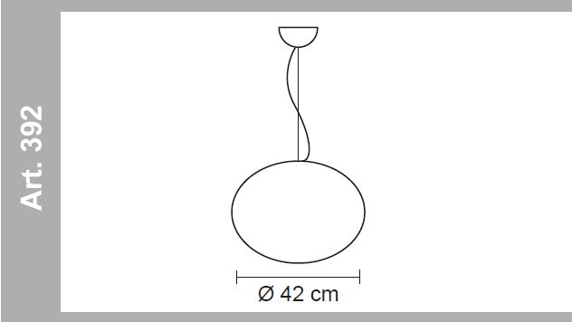
PREZZO (iva inclusa): 401,38 € 334,48 €
DISPONIBILITA’: 3

Scheda tecnica
Produttore: Progetto Luce
Codice: Art.392
Tipologia: lampada a sospensione
Dimensioni in cm: (vedi foto) - altezza regolabile
Tipo lampadina: 1 x 150W E27
Lampadina in dotazione: NO
Alimentazione: 220-240V
Grado di protezione: IP20
Lampada dimmerabile: SI
Dimmer presente sulla lampada: NO
Classe Energetica: E/D/C/B/A/A+/A++

ART.395 (versione grande - diametro 48 cm)
Descrizione:
Sospensione con vetro bianco satinato, montatura in metallo laccata bianca.
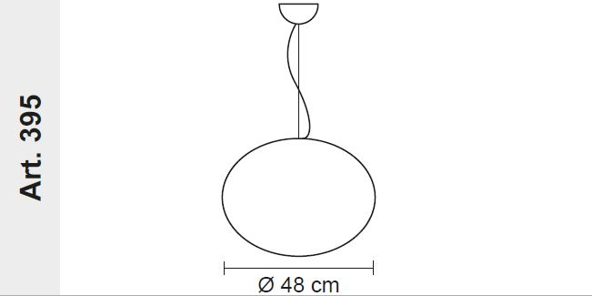
PREZZO (iva inclusa): 463,60 € 386,33 €
DISPONIBILITA’: 3

Scheda tecnica
Produttore: Progetto Luce
Codice: Art.395
Tipologia: lampada a sospensione
Dimensioni in cm: (vedi foto) - altezza regolabile
Tipo lampadina: 1 x 150W E27
Lampadina in dotazione: NO
Alimentazione: 220-240V
Grado di protezione: IP20
Lampada dimmerabile: SI
Dimmer presente sulla lampada: NO
Classe Energetica: E/D/C/B/A/A+/A++

